Persbericht
Embargo vrijdag 12 juni 2020 - 13u00

Melkverwerkers doorstaan Corona-test met glans
Belg “in zijn kot” lust meer melk en zuivel

Leuven, 12 juni 2020 – Met een toenemende tewerkstelling, een positieve handelsbalans en een forse toename van investeringen, heeft de zuivelindustrie in 2019 een mooi resultaat gerealiseerd. De zuivelverwerkers waren 2020 met positieve vooruitzichten begonnen. En toen kwam het coronavirus…
Een hectische periode brak aan voor de Belgische melkverwerkers: in bepaalde weken moest tot 50% meer consumptiemelk geproduceerd worden terwijl het in standhouden van de logistieke keten onder de Corona-beperkingen een immense uitdaging was. De zuivelindustrie heeft bewezen over voldoende veerkracht te beschikken en heeft de Corona-test met glans doorstaan. “Ik ben fier op onze melkverwerkers, die in moeilijke tijden, met creativiteit, flexibiliteit en extra inzet de bevoorrading van de winkels met melk en zuivelproducten hebben kunnen garanderen.”, aldus Renaat Debergh, afgevaardigd bestuurder van de Belgische Confederatie van de Zuivelindustrie.
De Belg “in zijn kot” kon de gezonde en authentieke zuivelproducten best waarderen. Over de laatste 3 maanden kocht hij qua volume maar liefst 15% meer melk en zuivelproducten dan voordien. Zuivel blijft onmiskenbaar deel uitmaken van onze eetcultuur en past binnen een gezond en duurzaam voedingspatroon.

Zuivelindustrie draagt bij aan onze economie
De tewerkstelling in de zuivelindustrie neemt voor het vierde opeenvolgende jaar toe met 2%. Bovendien realiseert de zuivelindustrie in 2019 een overschot op de handelsbalans voor zuivelproducten van 90 miljoen euro en draagt aldus bij tot een gezonde algemene economie in ons land. Aangezien in 2019 minder buitenlandse melk voor verwerking in ons land werd ingevoerd, daalde de omzet echter met 8% tot 4,9 miljard euro. Zo’n 15 % van deze omzet is bestemd voor gebieden buiten Europa. België is in Europa door zijn gematigd klimaat en de aanwezigheid van veel permanent grasland één van de landen die zeer geschikt zijn voor de melkproductie. Binnen de Europese eengemaakte markt is het dan ook logisch dat ons land melk en zuivelproducten produceert voor buurlanden en andere lidstaten van de EU. Een toename van de investeringen met 50% biedt perspectief voor verdere groei in de toekomst. Met een zware economische crisis in het vooruitzicht wordt deze positieve bijdrage van de zuivelindustrie aan de economie van ons land nog belangrijker dan voorheen.
Krachttoer in crisistijd
Met een verminderd personeelsbestand en met problemen in de aanvoer van verpakkingen erin slagen om pieken van 50% in extra vraag op te vangen, dat is een krachttoer die de melkverwerkers in deze Corona-tijden geleverd hebben. Melkophalers bleven onvermoeid doorgaan, mensen uit de administratie waren bereid om taken op de werkvloer op te nemen, projecten werden on hold gezet, vereenvoudigingen werden doorgevoerd en finaal kon de zuivelketen, die samen met de gehele voedingsindustrie als cruciale sector werd aangeduid, blijven draaien: een dikke pluim voor onze #milkheroes!
Dit scenario stond in geen enkele crisishandboek. Dat de zuivelindustrie deze uitdaging tot een goed einde heeft gebracht is een ultiem bewijs van veerkracht en robuustheid.

Belg “in zijn kot” lust meer melk en zuivelproducten
Aankoopcijfers in volume over de laatste 3 maanden tonen aan dat de verbruiker bijna 15% meer melk en zuivelproducten aankocht dan voor de crisis. Dit heeft niet alleen met hamsteren te maken, maar duidt op de plaats die de verbruiker toekent aan melk en zuivelproducten in een gezond voedingspatroon en dit in moeilijke tijden. Nu we meer thuis eten en koken met het ganse gezin besteden we des te meer aandacht aan authentieke en gezonde producten.

Bijlage
- Kerncijfers 2019
- Afbeelding

BCZ
De Belgische Confederatie van de Zuivelindustrie vertegenwoordigt de zuivelindustrie in België. BCZ is zeer representatief: de leden van BCZ zijn goed voor 98% van de melkophaling en voor ruim 95% van de omzet van de zuivelindustrie. BCZ neemt deel aan het maatschappelijk debat over onderwerpen waar melk en zuivelproducten aan de orde zijn. BCZ zet sterk in op een verdere verduurzaming van de zuivelsector.

(Einde persbericht)
* * *

Voor meer informatie of een interview, kunt u contact opnemen met Renaat Debergh, afgevaardigd bestuurder en woordvoerder, Mobiel: 0476/42.00.06

Bijlage

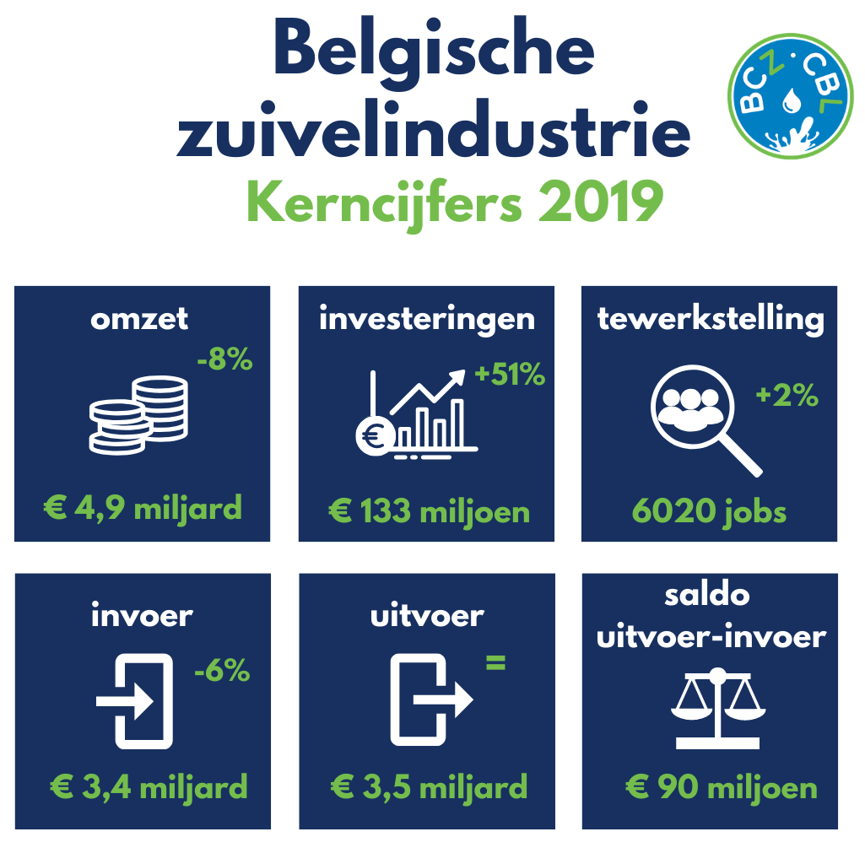
Tabel kerncijfers 2019
